ROMANIA
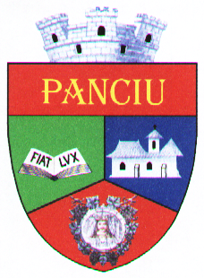
JUDETUL VRANCEA

PRIMARIA ORASULUI PANCIU

4 ianuarie 2010

Încep lucrările la sala de sport şcolar

Primarul oraşului Panciu, domnul Ion Petre îi informează pe cetăţeni că pe data de 5 ianuarie 2009 vor demara lucrările de investiţii la "Sala de sport şcolar cu nivel de practică sportivă competiţională local". Finanţarea complexului sportiv care va cuprinde: un teren de handbal şi 150 de locuri este asigurată de Compania Naţională de Investiţii (CNI), lucrările urmând a fi executate de către compania Unicom SA Galaţi.

"Termenul de executare al acestor lucrări este de un an de zile. Sperăm să putem tăia panglica inaugurală la finele anului", a spus primarul Ion Petre. Investiţia CNI se ridică la 3,6 milioane RON.

Sala de Sport de la Panciu se va construi în apropierea Liceului "Ioan Slavici" unde Ministerul Educaţiei, Cercetării şi Inovării (MECI) finanţează lucrările Şcolii de Arte şi Meserii (SAM) Panciu. Investiţia MECI în SAM se ridică la 12,5 milioane RON şi constă în realizarea unor ateliere şcolare, a două cămine cu 100 locuri de cazare fiecare, a unei cantine cu 200 locuri şi a unui bloc cu 10 garsoniere pentru profesorii care ar urma să predea aici.

Tot în zona SAM va începe, în luna septembrie 2009, construirea unui bazin de înot şcolar. "Am declarat, încă de anul trecut, că vom încerca să educăm tinerii din Panciu în spirit sportiv şi pentru acest lucru aveam nevoie de infrastructura necesară. Realizarea acestei baze sportive complexe reprezintă cărămida de temelie pe care noi o punem la viitorul sănătos al tinerilor din oraşul Panciu", a spus primarul Ion Petre.

Birou de presă al Primăriei Panciu

